1-Окса-2,7-диазаспиро[4.5]дец-2-ен-6,8-дионы
– новые функциональные лиганды цереблона
Шевалёв Р. М., Сапегин А. В.
Студент, 3 курс бакалавриата
Санкт-Петербургский государственный университет, Институт химии,
Санкт-Петербург, Россия
E-mail: robertshevalev@icloud.com
В последние годы огромное внимание привлекла новая стратегия по деградации связанных с болезнью белков, основанная на создании химерных молекул, связывающих лиганд белка с лигандом фермента – убиквитинлигазой. Высокий потенциал этого нового подхода в создании терапевтических агентов на сегодняшний день признан полностью [1]. Одной из самых популярных убиквитинлигаз, используемой в дизайне PROTAC, является фермент цереблон (далее CRBN). Большинство из известных на сегодняшний день лигандов CRBN представляют собой аналоги противоракового препарата талидомида, обладающего довольно высокой токсичностью. Это обстоятельство дает основание для создания структурно новых лигандов CRBN с улучшенными свойствами.
Целью настоящей работы стало создание серии новых лигандов CBRN на основе глутаримида. В ходе выполнения исследования нами был разработан способ получения неописанных ранее производных 1-окса-2,7-диазаспиро[4.5]дец-2-ен-6,8-диона 5, представленный на Схеме 1. Прекурсорами в нем выступили оксимы 1 и 3-метилиденглутаримид 4. Взаимодействие 1 с N-хлорсукцинимидом (NCS) в растворе ДМФА в начале приводило к хлороксимам 2, обработка которых NEt₃ давала нитрилоксиды 3. Интермедиаты 3 вступали в реакцию диполярного циклоприсоединения к алкену 4 давая тем самым целевые спиро-системы 5 с выходом 31-80%.
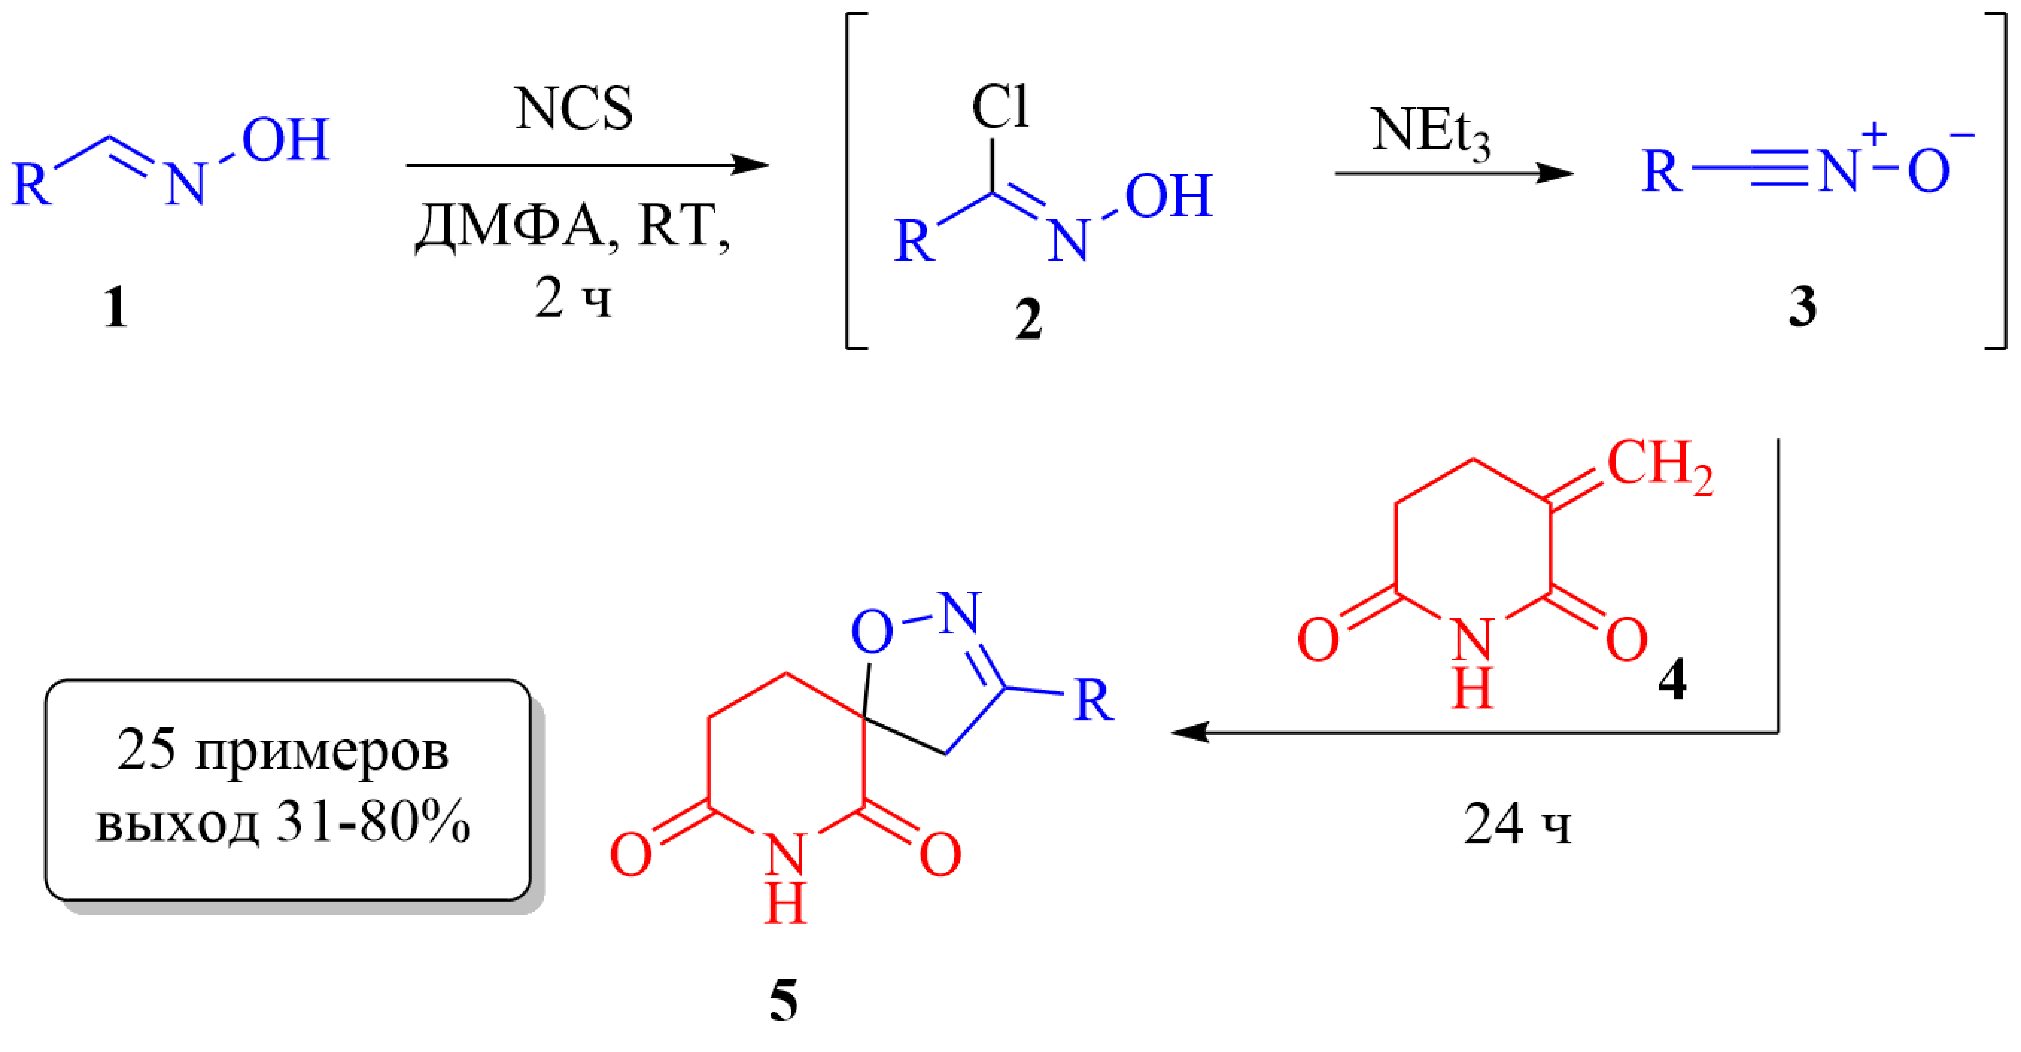
Схема 1. Синтез производных 1-окса-2,7-диазаспиро[4.5]дец-2-ен-6,8-диона.
Структуры всех полученных соединений были охарактеризованы методами ЯМР ¹H и ¹³C спектроскопии, а также данными HRMS.
Работа выполнена при финансовой поддержке Российского научного фонда, грант № 22-13-00005.
Литература
- Qi SM, Dong J, Xu ZY, Cheng XD, Zhang WD, Qin JJ. PROTAC: An Effective Targeted Protein Degradation Strategy for Cancer Therapy // Front Pharmacol. 2021. Vol. 12.

